Gadgets Guide

Гид по гаджетам

Выпуск №9
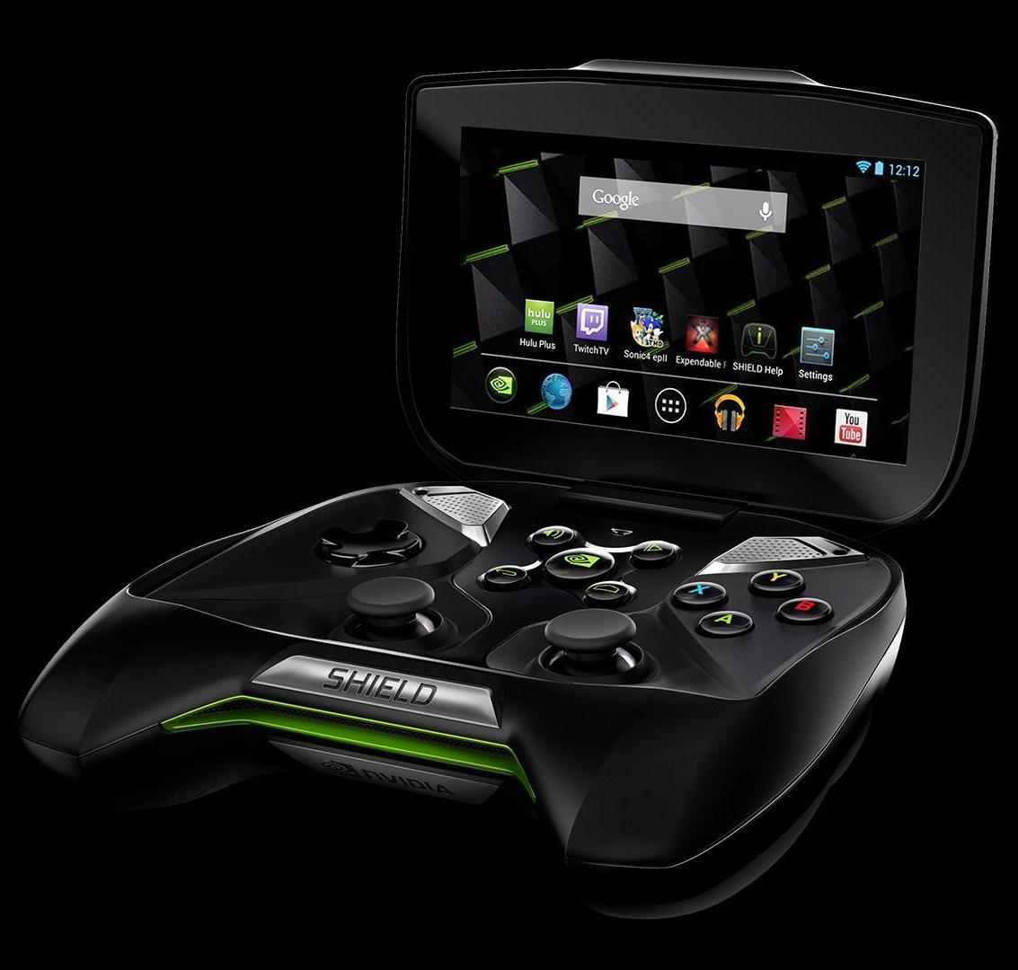

Тема номера:

NVIDIA Shield

Удивительное рядом

Samsung Galaxy Round | Sony A7
 | Без зеркала
Совершенство формы

Авторский коллектив: Виктор Лавров, Иван Кишик, Владимир Маркин, Валентина Щербак.
Gadgets Guide №9

Речь по поводу От редакции
О лени

Лень – двигатель прогресса. Эта максима неизвестного гения давно стала общим местом и разменной монетой в боях офисных бездельников и их начальников. Бред? Ирония мироздания? Правда и ничего, кроме правды.

Вот человек – венец творения... Устав ходить пешком, он оседлал парнокопытное, а потом додумался и до автомобиля. Замучившись сидеть в темноте и возиться с коптящей свечкой, придумал электричество. Когда человеку надоело стучать по клавишам "Ремингтона" и умножать миллионы на счетах, он создал компьютер. Запутавшись в проводах и набив себе не одну шишку, он порвал с проводами и додумался до мобильного телефона, а потом и до смартфона.
А однажды человек не захотел идти в библиотеку – и у нас есть интернет.

Все лень. Именно она породила множество бытовых гаджетов, которые выполняют за нас нашу работу. Дистанционно. Например, пластиковый лист бумаги, который при ближайшем рассмотрении оказывается сенсорной клавиатурой. А придумал его наверняка тот, кому лень носить с собой ноутбук. Или "умные" очки-спутник Android-смартфона... Все эти достижения прогресса – результат лени.

А, собственно, причем здесь лень? Лень – маска желания сделать жизнь проще и удобнее. Так, может, и нет в лени ничего плохого, а отрицательный ореол надуман? Так или иначе, но наша лень рождает таких монстров прогресса, которые, возможно, скоро вытеснят нас. Но это уже ненаучная фантастика...

Лень движет прогрессом, и мы нетерпеливо ждем всего нового и прогрессивного: нового смартфона, планшета, супер гаджетов, назначение которых не вполне понятно, но предполагаемо может сделать нашу жизнь легче (проще, ярче, etc. – нужное подчеркнуть). Мы пользуемся iPhone 5, но бежим покупать iPhone 5S. Зачем – не знаем, но бежим и покупаем, потому как
5S –прогресс перед 5. Хотя этот случай прогресса – всего лишь опечатка ленивого секретаря☺
Gadgets Guide №9 ₂

В следующей жизни Премьера
iPad Air

Можно долго сокрушаться, что Apple уже не та: «вот если бы», то «да, конечно, а так»… Но это все сослагательное наклонение, а есть…
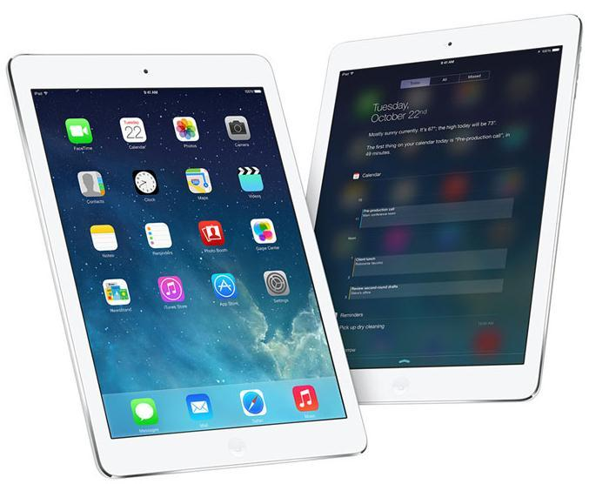

Реальность. Джобса нет, но дело его процветает. Речь не о гаджетах, а о театрализованных презентациях. И эта,

состоявшаяся, естественно в Калифорнии, не исключение. В повестке дня «новая OS X Mavericks для Mac», «новая MacBook Pro

с дисплеем Retina», «новый Mac Pro», ну и наконец…

Знакомство. iPad. Первый из пятого поколения получил имя собственное. Его зовут Air. И он вполне соответствует своему имени. Гаджет на 20% тоньше предшественника, на 200 граммов легче. Все потому, что и рамка на 46% уже. Справедливости ради надо признать, что новый iPad обрел новое узнаваемое похоже-непохожее лицо.

Видимость. Технические основы таковы: 64-битный процессор A7и 9.7” дисплей Retina с разрешением 2048х1536. Планшет может похвастаться камерой в 5 Мп, автофокусом и апертурой F/2.4 и FaceTime HD камерой. В дополнение – джентльменский набор коммуникаций: от Bluetooth до LTE. Самый бюджетный представитель черного или серого оттенка обойдется в 499 $.
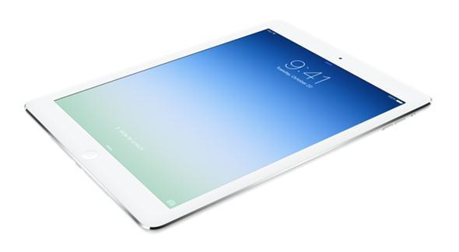

Привычное технокачество в эксклюзивном дизайне. iPad Air.
Gadgets Guide №9 | 3

Обманчивая тонкость Разработки
Сенсорный интерфейс от CSR

Ускользающая толщина сложной, но уже представимой технологии…
…Разработана учеными Cambrige Silicon Radio

(CSR). Представьте себе клавиатуру компьютера в виде листа бумаги. Собственно, это даже и не

клавиатура вовсе. Это гибкая тонкая беспроводная поверхность, способная превратить любую поверхность в сенсорную клавиатуру.

Устройство пригодно для ввода текста вручную, но также может распознавать жесты. Так, например, чтобы выделить текст или изменить его масштаб, достаточно просто провести пальцами над клавиатурой. Она разберется. Ну и всегда остается вариант рукописного ввода с помощью стилуса.

Все эти чудеса обеспечивает новый чип CSR1010

- сенсорная технология Amtel из кремния. Она же позволяет вводить информацию сразу с нескольких точек по принципу Conductive Inject. Это позволяет создать полноценную сенсорную клавиатуру там, где удобно. Единственное НО...

Гаджет подключается через Bluetooth Smart, но совместим с устройствами только на iOS

- Windows. Так что аудитория этого чудо-устройства будет, увы, сильно ограничена.

Инновационная дискриминация по Android-признаку. Сенсорный интерфейс CSR.

Gadgets Guide №9 ₄

Дело в форме Рекомендуем
Samsung Galaxy Round

Не гнущийся, но гнутый этот гаджет имеет чем удивить самую искушенную публику.
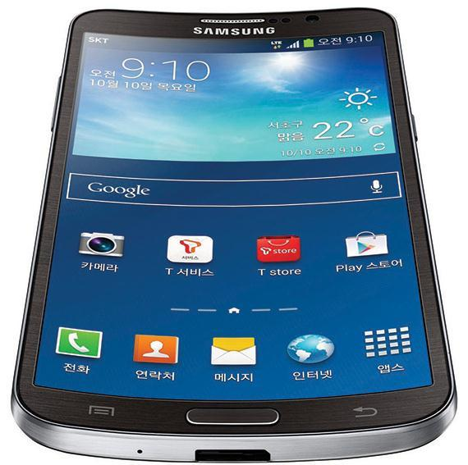

Не успев отзвучать, восторги по поводу презентации первого изогнутого телефона Samsung Galaxy Round сменились горьким разочарованием. Причиной стал вовсе не сам «гнутый» смартфон, а информация о том, что его обладателями смогут стать только

считанные счастливчики. Дело в том, что Galaxy Round – это тестовый образец, который производители пока не планируют для массового производства. А зря…

Итак, самое главное – корпус смартфона не «круглый», как можно подумать из названия, и не гнущийся. Он горизонтально-изогнутый. И твердый. Super AMOLED экран с диагональю в 5.7 дюймов

и разрешением Full HD (1920x1080 пикселей) заключен в гаджет толщиной 7.9 мм. Общий вес устройства тоже вполне на уровне – 154 грамма.

Характеристики:
▪ Процессор: 4 ядра, 2.3 ГГц

▪ Дисплей: SuperAMOLED, 5.7”, 1920х1080, 386 ppi
▪ Камера: 13 Мп

▪ 32 ГБ встроенной памяти + MicroSD ▪ 3 ГБ оперативной памяти

▪ NFC, LTE, ИК-порт ▪ Android 4.3
▪ Аккумулятор 2800 мАч

Смартфон ведет себя по аналогии с детской игрушкой. Нет, он способен «улежать» на месте,

а при покачивании обновит всю важную информацию с помощью Roll Effect. Команды хозяина гаджет ловит в полете с функцией Gravity Effect. В остальном же Round сильно похож на Note III: начинка почти та же. Но в данном случае она только дополняет и подчеркивает уникальную форму гаджета и возможности «мягкого» OLED-дисплея. Кстати, нечто подобное готовится представить и LG.

Вариация технологического прорыва. Samsung Galaxy Round.
Gadgets Guide №9 | 5

Расширение спектра Нестандарт
NVIDIA Shield
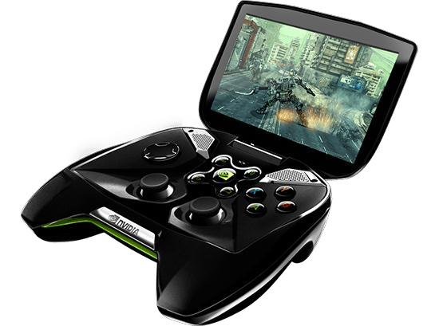
Xbox-Station, или все лучшее от лидеров рынка по демократичной цене.

Удивительный факт. Далеко не все знают, что ассортимент игровых приставок не ограничивается
PlayStation и Xbox. Есть и другие игроки. NVIDIA Shield

появилась в продаже этим летом. И она вполне достойна внимания всех любителей игр практически с первого взгляда: приставка очень качественно сделана. Теперь об игровых качествах.

Дело не в бренде. NVIDIA Shield – это в первую очередь возможность играть с ПК. «Виной» всему качественный стриминг. Главное не забыть подготовить свой компьютер к встрече – видеокарта GeForce GTX 650, процессор Intel Core i5, 4 ГБ ОЗУ и Windows 7 – обязательный минимум. Для начала работы достаточно подключить приставку и ПК к общей Wi-Fi сети через специальную программу. Главное – не надо ничего настраивать: включил и работает.

Переменчивость. Среди очевидных преимуществ – аккумулятор на 7350 мАч. Среди недостатков – небольшой дисплей, малое количество игр и проверка игр на подлинность, и отсутствие фронтальной камеры. Однако общего впечатления это не портит. А цена – 300 $ – так просто радует.
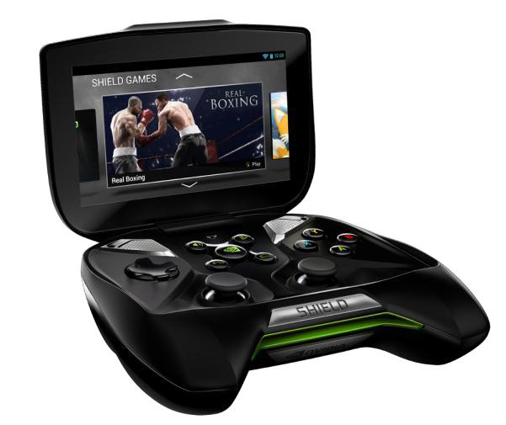
Характеристики:

▪ Android 4.2

▪ Процессор: Tegra 4, 1.9 ГГц, 4 ядра ▪ Графика: 72-ядра GeForce
▪ Дисплей: 5”, 1280x720, 294 ppi
▪ 2 ГБ оперативной памяти
▪ 16 ГБ встроенной памяти + microSD
▪ mini-HDMI
▪ Аккумулятор 7350 мАч

Нераскрученная альтернатива грандам. NVIDIA Shield.

Gadgets Guide №9 ₆

Планета игр Новости
Шорт-лист

Игры как они есть: премьеры прошедшие и будущие.

Battlefield 4. Мировая премьера шутера состоялась за день до выхода этого номера (преданонс читайте в GG№2) – 29 октября. И в первый же день игра заслужила невозможный оценочный максимум – 9.5 баллов. Во многом это удалось благодаря исправлениям, внесенным на этапе beta-тестирования. Так, например, изменены характеристики некоторых видов вооружения и техники. Хотя перечислять изменения нет смысла. Ведь, как бы то ни было, блокбастер, созданный на грани игры и жизни, славы и бесславия, Battlefield 4 – икона жанра. В это надо играть.
Grand Theft Auto V. Не успев 17 сентября выйти в продажу, установила сразу 7 мировых рекордов, зафиксированных ни
где-нибудь, а в книге Гиннесса. Среди них, GTA 5 (о ней писали в G2 №5) стала первой игрой, заработавшей миллиард долларов

в кратчайший срок. GTA 5 стала самой продаваемой игрой за первые 24 часа.

В первый же день был установлен рекорд продаж цифровой площадки PlayStation Store. И очень может быть, что все дело

в рекордном бюджете – 270 миллионов долларов GTA V против 237 миллионов долларов «Аватара». Вопросы излишни.

Angry Birds Go. Грубо, приблизительно

и неточно, в новой версии одной из самых популярных мобильных игр будут доступны сверхскоростные спуски в специальных тележках и новые персонажи. Все это

в реалистичной 3D-среде. Мобильно-игровой хит по-прежнему будет доступен для владельцев iOS, Android, Windows Phone, Blackberry 10, ПК, Mac, а также аккаунтов в Facebook и Google+.

Премьера назначена на 11 декабря. Ждать осталось совсем недолго.

Gadgets Guide №8 ₇

Органы зрения Инновации
ION Glasses

«Умный» спутник смартфона для ношения… на носу.
Гаджеты становятся все интереснее и интереснее. Однако, далеко не каждый пользователь готов выбросить свой любимый iPhone или Galaxy ради, например, Google Glass. Изобретатели ION Glasses решили предложить
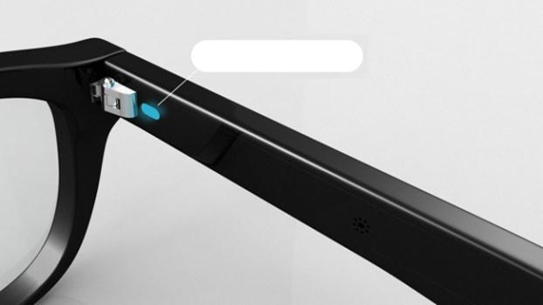
переходно-подготовительную альтернативу: еще не смартфон в виде очков, но очки, неотделимые ^{Индикатор}

от смартфона. Первые в мире солнцезащитные или оптические очки.

И все же, ION Glasses, очень похожие на обычные модные очки, например как Ray Ban или Mont Blanc, не просто модный аксессуар, но и полезный. В оправу встроен LED-индикатор, который и несет на себе бремя основного труда – сообщать владельцу об активной жизни его смартфона – пришедших письмах, уведомлениях и пропущенных звонка. Хотя, в общем-то, этим полезность и исчерпывается.
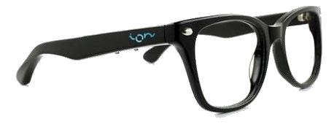
Осуществлению рабочих функций в немалой степени способствуют Bluetooth 4.0, батарея в 110 мАч, которой хватит на 3-10 дней продуктивной работы. Для полноты картины таки имеются micro-USB, плеер и камера. Возможно, новинка порадует своим появлением уже в начале следующего года. Кстати, «умные» очки в солнцезащитном варианте будут стоить дороже, чем оптические.

ION Glasses. «Умные» очки еще не признак ума,.. но шаг к созданию видимости.

Gadgets Guide №9 ₈

Забота о потребителе Либрариум
ReadRate

Социальная сеть для тех, кто не разучился читать.
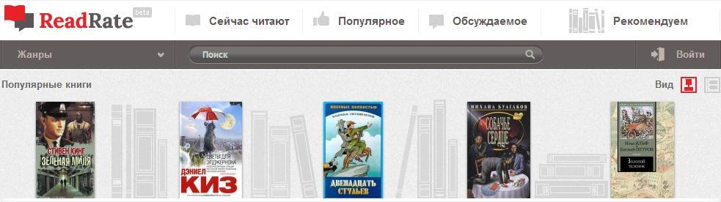

Неожиданность. Читателей с каждым годом становится все меньше. Поэтому о них надо заботиться и оберегать, пока не исчезли, решил один из лидеров рынка электронных книг PocketBook. Так появился новый поисково-рейтинговый сервис, призванный помочь «оставшимся в живых» читателям не заблудиться в выборе литературы.

Главные роли. В качестве путеводной звезды предлагаются литературные рекомендации участников и рейтинги самых читаемых и обсуждаемых книг. Остальные восемь отличий от социальной сети еще поискать. Острохарактерное информирование всего и вся о своей книжно-интимной жизни: прочтенном, читаемом и планируемом к прочтению.

Техрешение. Сервис интегрирован с большинством социальных сетей и позволяет ставить лайки, отслеживать активность друзей и «репостить» понравившиеся цитаты. Сервис доступен как в интернете, так и в виде приложения на самой электронной книге.

Виртуальный книжный салон. ReadRate.

Gadgets Guide №9 ₉

Американский Pie Прорыв
Apple Mac Pro

Техника внеземных цивилизаций на службе homo sapiens.
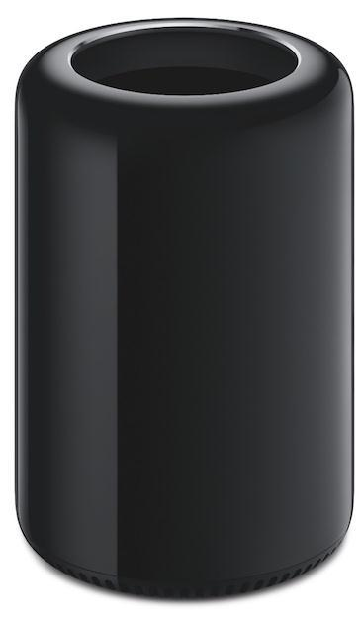

Занимательная стереометрия. Болванка цилиндрической формы высотой в 25 см и диаметром 16,8 см скрывает в себе мощнейший ПК. А ведь ни за что не догадаться. Все благодаря процессору Intel Xeon E5. Новинка работает

с поистине космической скоростью. Графический процессор AMD FirePro также способен на многое: от монтажа видео до игр.

Дополнительные измерения. Воображение поражает не только «железо», но и пространства памяти. 4-канальный контроллер, RAM DDR3 и интерфейс PCI Express в сумме дают 1250 МБ/с. И вся эта «умная» мощь не требует бережного отношения, потому что следит за собой сама. Все дело в уникальной конструкции устройства. Гаджет представляет собой самоохлаждающийся радиатор, в котором скрывается ПК. Все будет без шума и пыли.
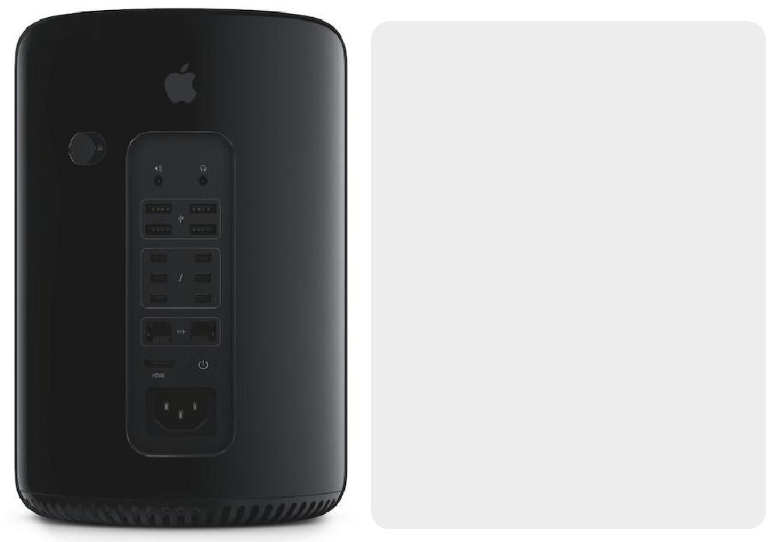

Конструкторское бюро. Mac Pro

удивляет, как внутри, так

- снаружи. Шесть портов Thunderbolt 2 с одновременной возможностью подключения до 36 совместимых устройств.
4 порта USB 3.0, HDMI 1.4

- прочие блага цивилизации

в виде Wi-Fi и Bluetooth 4.0.

Высокая гармония технологий Apple в арт-оболочке Mac Pro.

Gadgets Guide №9 ₁₀

Чудо техники Анонс
Sony A7/A7R

Широкий формат без зеркального расширения сразу в двух модификациях.
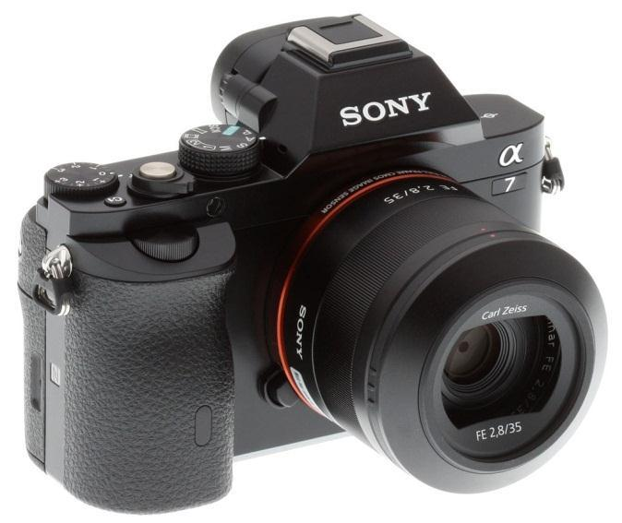

Явление. Sony познакомила мир с первыми полнокадровыми беззеркальными камерами A7 и A7R. Ко всем названным достоинствам стоит

добавить электронный видоискатель и компактный корпус. И это не считая множества ручных настроек, которые и отличают модели друг от друга. Другое важное отличие – цена.
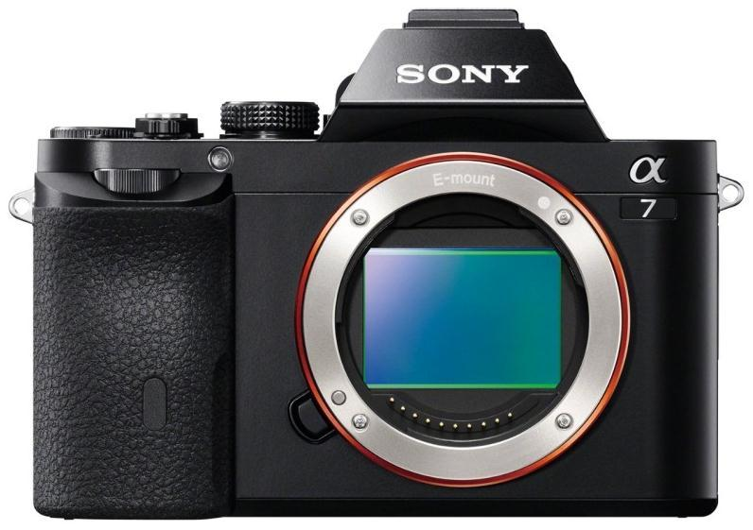

Младшая в линейке камера A7 имеет CMOS-сенсор Exmor с низкочастотным фильтром и автофокусировкой Hybrid AF. A7 может
снимать серии с частотой 5 кадров в секунду.

И все благодаря следящему автофокусу. Вообще, в камерах серии A впервые применен сенсор сверхвысокого разрешения. Так, старшая

и, соответственно, более дорогая модель A7R снаряжена CMOS-сенсором Exmor в 36.4 Мп. Она не имеет оптического низкочастотного фильтра, а новая технология Fast Inteligent AF обеспечивает автофокусировку по контрасту.

Характеристики:
- Матрица Full Frame 36х24 мм

- 36.4 Мп (A7R), 24.3 Мп (A7)

- Запись Full HD видео 60 к/с

- Дисплей: OLED, поворотный, 3”

- Электронный видоискатель

- NFC, Wi-Fi

- Вес 470 г

- Пыле- влагозащищенный корпус из магниевого сплава

В остальном все ровно. В основе обеих камер байонет Sony NEX E и новый тип линз FE. И все это великолепие в крепких пыле- и влагозащищенных корпусах, которые стали более легкими (сказывается отсутствие объектива) и красивыми. Кстати, расширить возможности камер может платформа приложений Sony PlayMemories Camera Apps. Однако, испортить все удовольствие обладания мечтой может цена от 1700 до 2000 $ в зависимости от модели.

Sony A7/A7R. Фотомир, в котором нет зеркал.
Gadgets Guide №9 | 11

Печатный станок Технологии
3D-принтер Zeepro Zim

Эра измененной реальности, или если что-то нужно, распечатай это.
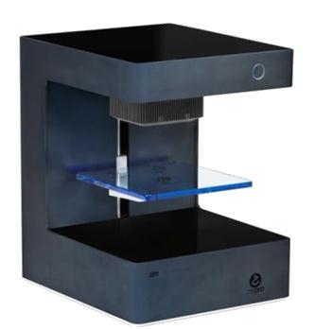

3D-принтер Zeepro Zim тебе в помощь. Этот гаджет уникален со всех точек зрения. Во-первых, сам по себе, потому что 3D-принтеры хоть уже и не экзотика, общим местом тоже пока не стали. Во-вторых, это первый персональный 3D-принтер, предназначенный для удовлетворения личных потребностей. В-третьих, он пока только start-up, и принять участие

в увлекательном процессе его вывода на рынок может любой желающий.

Тем не менее, Zeepro Zim – агрегат вполне продуманный и усовершенствованный. Так, в сравнении с предшественниками он «отощал» и обзавелся второй печатающей головкой

(экструдером). И это безусловный плюс, так как дает возможность воспроизводить трехмерные фигуры в двух цветах. Причем экструдеры работают не синхронно, а автономно – каждый печатает что-то свое.
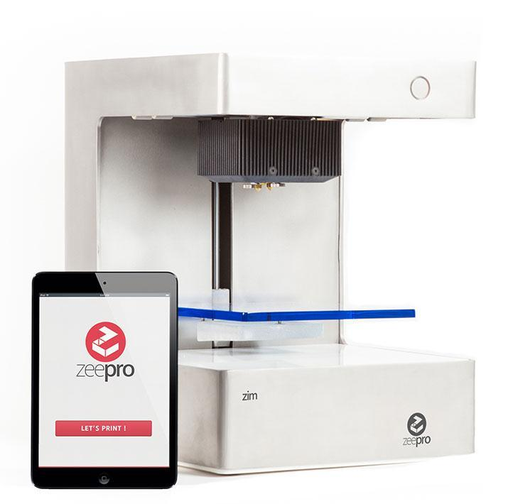

Толщина слоя – 80 микрометров, а деталь объемом 15х15х15 см он распечатает со скоростью 110 мм/ч. Управлять эти чудом техники можно с помощью смартфона или планшета. Связь

обеспечит Wi-Fi, но при желании можно обойтись и обычным Ethernet-разъемом. Однако, цена чуда пока неизвестна.

3D-принтер Zeepro Zim. Нереальные технологии на службе реальности.
Gadgets Guide №9 | 12

Воплощение роскоши Уникум
Vertu Ti

Лучшие друзья девушек с бриллиантами и олигархов☺

Аллилуйя! «Простые» телефоны для «непростых» людей, кажется, канули в лету. Вниманию почтеннейшей публики впервые смартфон Vertu – первый Vertu на Android – Vertu Ti.
Гаджет поистине судьбоносный: это первый Vertu, после того, как Nokia продала бренд EQT VI. Новшеств, однако, ожидать не приходится. Все тот же Android Ice Cream Sandwich…

Из очевидных преимуществ: Vertu Ti с экраном в 3.7” – самый прочный из всех существующих устройств с мультитач экраном. Все остальное, не считая всевозможных вариантов дизайна и разнообразия материалов корпуса, стандартно. Процессор 1.7 ГГц, 1 ГБ оперативной и 64 ГБ встроенной памяти, 8 Мп основной камеры. Ну и набор коммуникаций:

NFC, Bluetooth и Wi-Fi. Ну так Vertu Ti и создан не для технического прорыва, а для поддержания статуса.

Этому в немалой степени способствуют материалы от полированного титана в золоте и платине до сапфирового стекла и кожи натурального крокодила с бриллиантами. И вся эта

пафосная роскошь в ценовом диапазоне от 11000 до 25000 американских рублей. Радует

одно – за эти деньги аппарат работает с SIM-картами всех форматов: и обычной, и micro, и nano.
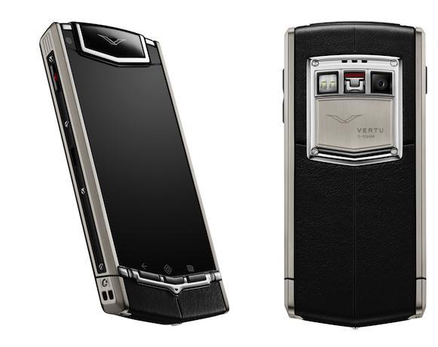

Характеристики:

- Процессор: 2 ядра, 1.7 ГГц

- Дисплей: TFT, 3.7”, 480х800

- Камера: 8 Мп

- 64 ГБ встроенной памяти + MicroSD

- 1 ГБ оперативной памяти

- NFC

- Android 4.0

- Сверхпрочный титановый корпус

Vertu Ti. Блеск формы и нищета содержания
Gadgets Guide №9 | 13

Секретные преимущества Связь
Связной Мобайл

Новые возможности связи и не только одним включением смартфона.
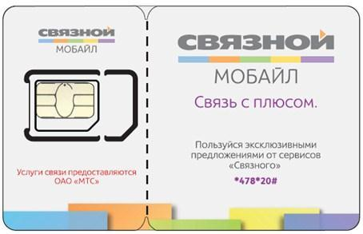

Что это? Связной Мобайл – это новый продукт мобильной связи, рожденный в содружестве Связного и МТС. Это не только выгодные тарифы сотовой связи, но и масса выгодных предложений для пользователей сервисов Связной-Клуб, Связной Банк, Связной Трэвел, Связной Страхование, etc.

Как это? Связной Мобайл – это два тарифа. Пока два. Тариф Friends c одной ценой за все, со скидками, месяцем бесплатного интернета и без абонентской платы. И тариф BIG с низкой абонентской платой, минутами счастья и 1ГБ интернета ежемесячно. Но это все еще не все. Связной Мобайл – это возможность получать незапланированные скидки и разные приятные мелочи и предложения.

Что еще? Руку и сердце вряд ли, а вот промокод на скидку в 10% на покупку в Связном – точно. Или 5 % расходов на
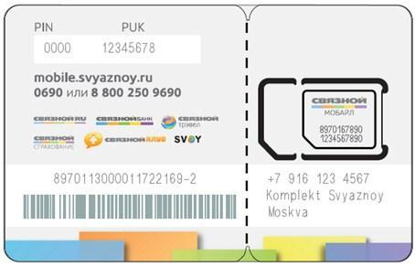
мобильную связь плюсами на карту Связной-Клуб. Или карту выгодных покупок Связной Банк с услугой «5% в Связном» за «смешные» 10 рублей. Или скидку в 1000 рублей на покупку авиабилета через Связной Трэвел и многое-многое другое. Доступ ко всему

открывает SIM-карта Связной Мобайл и USSD-запрос *478*(число от 20 до 29)#. Все зависит от фантазии пользователя.

Все в одном. Удобно и выгодно. Связной Мобайл.
Gadgets Guide №9 ₁₄

Новый ракурс Перезагрузка
Windows Phone 8

Предел пользовательского совершенства достижим, но недостигнут. Пока.
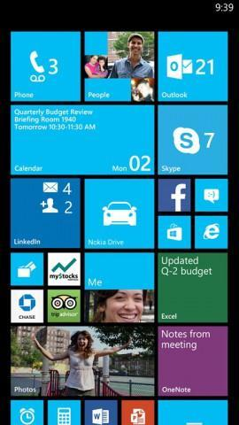

Итак, третье обновление Windows Phone 8 уже доступно разработчикам. Пришла пора рассмотреть его подробнее. Новая WP адаптирована под большее количество устройств: улучшена совместимость со смартфонами с 5” и 6” экранами, поддержка мощного Snapdragon 800, «умная» реакция в режиме вождения – уведомления по Bluetooth. В целом, новая версия оказалась производительнее предыдущей.

Наконец-то, и Windows Phone позволяет устанавливать собственные звонки на каждый тип уведомлений и от каждого контакта. Кроме того, теперь можно отключить автоповорот экрана. И это не считая возможности закрыть приложение в списке открытых приложений. А еще у него улучшена работа Bluetooth.

Также стоит обратить внимание на «приятные мелочи» вроде усовершенствованной системы отправки SMS, возможности настроить фотоэффект «по умолчанию» и поддержки синхронизации с аккаунтами Google. И это еще не все… Подробности в смартфоне на Windows Phone 8.
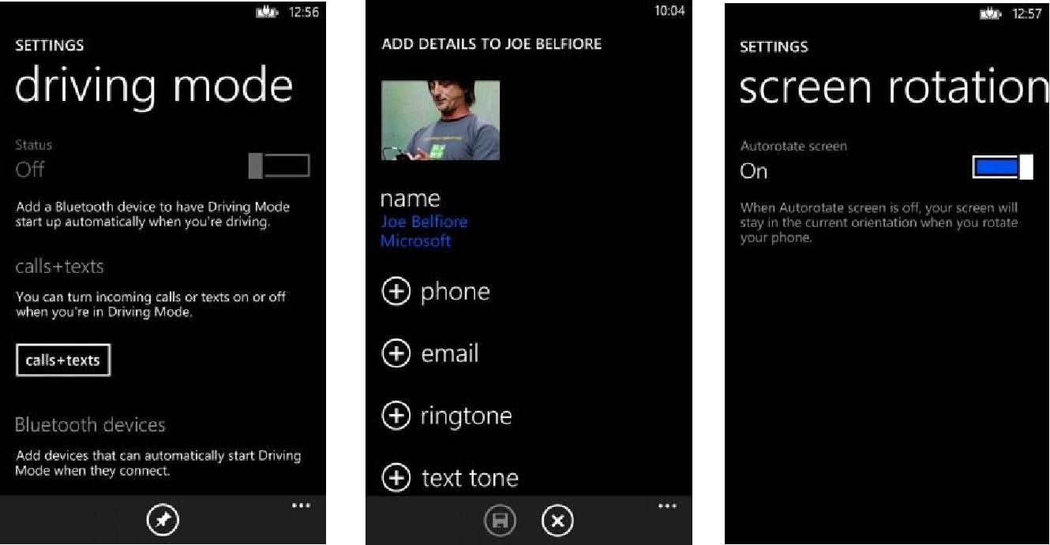

Windows Phone 8. Обновление с продолжением.
Gadgets Guide №9 | 15

Иногда они возвращаются Антресоль
Тамагочи

Феномен успеха, или ода глупости.

Игрушечное интеллектуальное чудо было явлено миру в 1996 году. За вечно пищавший кошмар отдельной
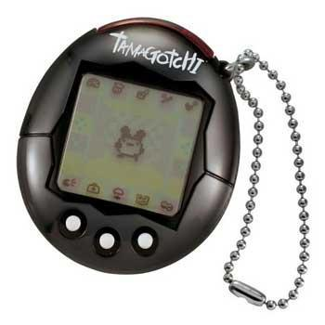
благодарности достойна японская компания BanDai. Секрет популярности мелкого и вечно недовольного чудовища, жившего в пластиковом китайском брелоке, не разгадан и поныне.

Видимо, каждый школьник второй половины девяностых был немножко мазохистом. Как иначе объяснить упорство и постоянство в выращивании (кормлении, лечении, убирании отходов жизнедеятельности) непонятного существа, которое рождалось, точнее, вылуплялось из яйца при первом включении или перезагрузке устройства.

А какая греческая трагедия разыгрывалась, если живность приказывала долго жить по причине недолжного ухода? Страшно сказать, но этот, в общем-то, безопасный брелок, в крови по самую цепочку – достоверно известны несколько жертв. Игрушка необъяснимо затягивала, несмотря на простоту и некоторую даже примитивность.
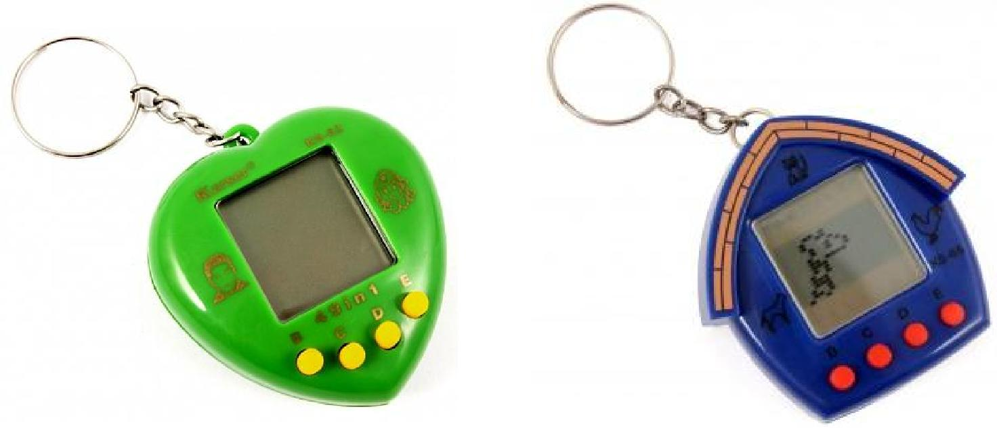

Первые или классические Тамагочи представляли собой яйцеобразные брелоки с тремя кнопками. С течением времени писклявые спутники юных джедаев усовершенствовались до пяти кнопок, правда суть дела от этого не поменялась. За два года Тамагочи-мании было продано 10 миллионов экземпляров.

Тамагочи. Легендарный кошмар из детства.
Gadgets Guide №9 | 16

